ORDONNANCE - BILAN D'ANÉMIE PRÉOPÉRATOIRE

PATIENT·E | ÉTIQUETTE PATIENT  à coller ici
  Nom :
  Prénom :
  Date de naissance :
  Assurance :

ANALYSES À EFFECTUER
☒ Formule sanguine simple | ☒ CRP
☒ Ferritine | ☒ Créatinine
☒ Coefficient de saturation de la transferrine (TSAT) | ☒ Groupe sanguin et RAI

Tubes à prélever : 1 tube sérum et 2 tubes EDTA
Date et heure de prélèvement :

Initiales du préleveur :

Renseignements cliniques / remarques :

MÉDECIN PRESCRIPTEUR
  Nom :
  Date :
 | Signature / Timbre :
  Prénom :

INFORMATIONS PRATIQUES

SERVICE DE PRISES DE SANG À LA CLINIQUE DE LA SOURCE
Prises de sang : Sans rendez-vous et couvertes par l’assurance de base
Se présenter à la Réception de la Clinique de La Source avec l'ordonnance signée
Du lundi au vendredi, de 7h30 à 17h00

SERVICE DE COURSIERS POUR LES CABINETS MÉDICAUX
Du lundi au vendredi, de 7h30 à 18h30 (uniquement sur le secteur du grand Lausanne)
Sur simple appel au 021 641 32 44

PLAN DE LA CLINIQUE
Pour nous trouver :
> En train, gare CFF, Lausanne, puis :
• prendre le métro M2, arrêt Riponne - Maurice Béjart puis le bus n° 2, arrêt Vinet
• ou prendre le bus n° 3, 20 ou 21, arrêt Beaulieu - Jomini
> En voiture, autoroute A9, sortie Blécherette, puis suivre Palais de Beaulieu
Le nombre de places disponibles à la Clinique étant malheureusement limité, en cas de forte affluence nous vous suggérons de vous garer au parking de Beaulieu.

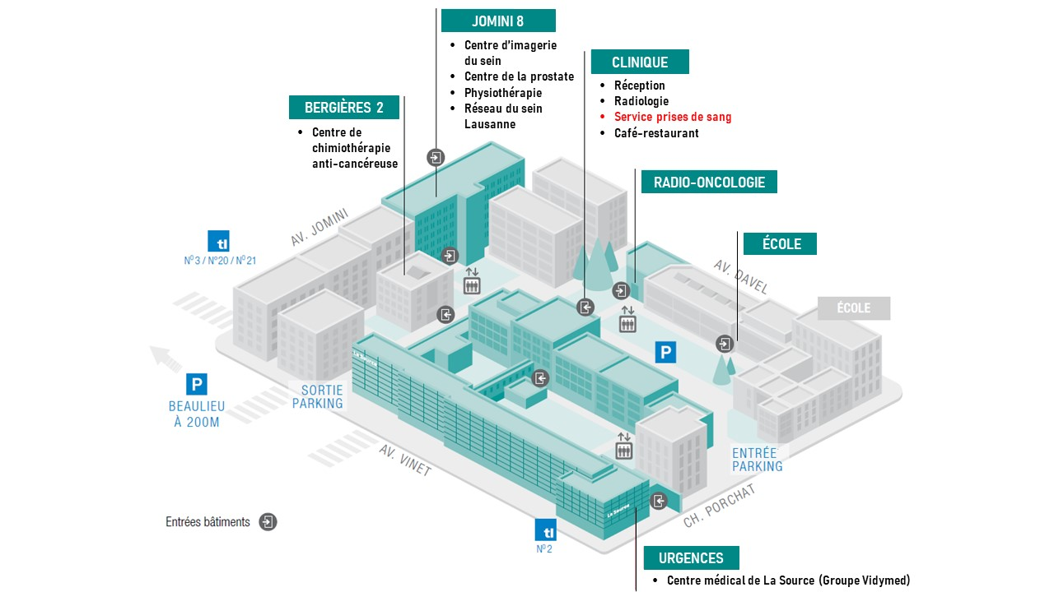

Pour tout renseignement :
Clinique de La Source - Laboratoires La Source
Tél. +41 21 641 32 44 - laboratoires@lasource.ch - www.lasource.ch

